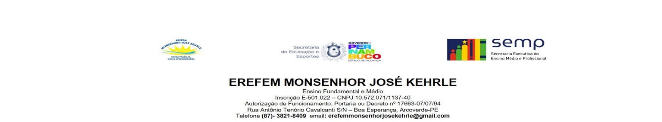

**2 º ANO A - SITI – NEMSIA**

**COMPONENTE CURRICULAR*:*** *Matemática Básica* **PERÍODO: 2º TRIMESTRE**

**PROFESSOR(A)**: *Jefferson*

**REGISTRO DA NOTA DO CONJUNTO DE ATIVIDADES PERÍODO: 2º TRIMESTRE**

|  |  |  |  |  |  |
| --- | --- | --- | --- | --- | --- |
| **ESTUDANTE** | **1ª AT** | **2ªAT** | **3ªAT** | **4ª AT** | **5ªAT** |
|  |  |  |  |  |
| ­  ___/____ | ___/___ | ___/___ | ___/___ | ___/___ |
| ALINE DA SILVA BRIANO |  |  |  |  |  |
| ARIELE RIANNA DE OLIVEIRA |  |  |  |  |  |
| BEATRIZ DA SILVA LOPES |  |  |  |  |  |
| DANIEL VIRGINIO DO NASCIMENTO ALVES |  |  |  |  |  |
| GEOVANNA ALVES DA SILVA LIMA |  |  |  |  |  |
| JAMERSON MYCAEL BARBOSA DE LIMA |  |  |  |  |  |
| JEYSIANE MARIA DOS SANTOS |  |  |  |  |  |
| JOAO PAULO DE ANDRADE BARROS |  |  |  |  |  |
| JOSE EUDES DE OLIVEIRA CORDEIRO |  |  |  |  |  |
| JOSE GABRIEL LEITE DE OLIVEIRA |  |  |  |  |  |
| JOSE MANOEL BRITO DA HORA |  |  |  |  |  |
| KAUE SANTOS DA SILVA |  |  |  |  |  |
| LAUANNY VIEIRA DOS SANTOS |  |  |  |  |  |
| LUIS FELIPE DA SILVA DE MELO |  |  |  |  |  |
| MARIA KASSIA FREIRE DEZIDERIO |  |  |  |  |  |
| MICHEL DA SILVA BARBOSA |  |  |  |  |  |
| MIKAELLY FELIX BORGES |  |  |  |  |  |
| MIKELLY RAYANE MENDONÇA CLEMENTE |  |  |  |  |  |
| PAULO HENRIQUE DE ANDRADE LOPES |  |  |  |  |  |
| PIETRA STEFFANE TAVARES DE LIMA |  |  |  |  |  |
| RANYELLE MONTEIRO RAMOS |  |  |  |  |  |
| RENAN MALTA GOMES |  |  |  |  |  |
| ROMILDO FERREIRA DOS SANTOS FILHO |  |  |  |  |  |
| SABRINA GONÇALVES DA SILVA |  |  |  |  |  |
| SIMONY ALEXANDRE DE SOUZA ALVES |  |  |  |  |  |
| VICTOR GABRYEL SANTOS FREIRE |  |  |  |  |  |
| VIVIANE BEZERRA DE BRITO |  |  |  |  |  |
| WELLINGTON NASCIMENTO DA SILVA |  |  |  |  |  |
|  |  |  |  |  |  |
|  |  |  |  |  |  |
|  |  |  |  |  |  |
|  |  |  |  |  |  |
|  |  |  |  |  |  |
|  |  |  |  |  |  |
|  |  |  |  |  |  |